Федеральное государственное автономное

образовательное учреждение

высшего профессионального образования

«СИБИРСКИЙ ФЕДЕРАЛЬНЫЙ УНИВЕРСИТЕТ»

Институт космических и информационных технологий

Кафедра вычислительной техники

**ОТЧЕТ ПО ЛАБОРАТОРНОЙ РАБОТЕ №11**

**“Указатели на функции”**

Преподаватель Покидышева Л. И. _

подпись, дата

Студент Максимович Ю. В. Группа КИ15-07Б _

подпись, дата

Красноярск 2016

**Цели работы:**

Получить практические навыки использования указателей на функции для организации текстового меню в интерфейсе программы, получить опыт командной работы.

**Порядок выполнения работы:**

Выполнить задания, указанные в экспериментальной части, подготовить отчет и защитить лабораторную работу преподавателю.

**Упражнение №11_1**

**(по вариантам, 60% - удов)**

Разработать, отладить, продемонстрировать и защитить преподавателю графическую схему алгоритма и программу, использующую текстовое меню для интерфейса с пользователем. Для организации меню использовать массив указателей на функции.

**Вариант 4:**

В произвольном тексте:

•заменить в каждой строке текста цифру 1, стоящую на четных местах цифрой 2, а на нечетных - цифрой 3;

•заменить в каждой строке текста первые буквы слов символом «#». Считать словом группу символов (один или более символов), перед которой всегда есть пробел;

•расположить символы строки  в обратном порядке.

Для решения каждой подзадачи написать отдельные функции и предложить пользователю с помощью меню сделать выбор решаемой подзадачи.

**Графическая схема:**

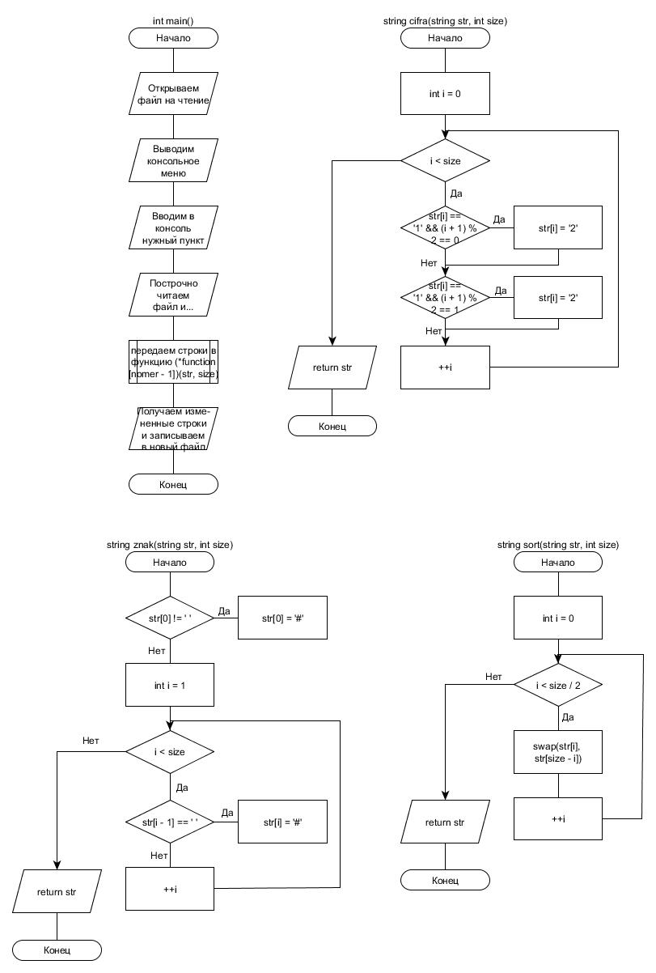

**Код программы:**

#include <iostream>

#include <fstream>

#include <stdio.h>

#include <conio.h>

#include <clocale>

#include <string>

using namespace std;

string cifra(string str, int size)

{

for (int i = 0; i < size; ++i)

{

if (str[i] == '1' && (i + 1) % 2 == 0)

str[i] = '2';

if (str[i] == '1' && (i + 1) % 2 == 1)

str[i] = '3';

}

return str;

}

string znak(string str, int size)

{

if (str[0] != ' ')

str[0] = '#';

for (int i = 1; i < size; ++i)

if (str[i - 1] == ' ')

str[i] = '#';

return str;

}

string sort(string str, int size)

{

for (int i = 0; i < size / 2; ++i)

swap(str[i], str[size - i]);

return str;

}

string(*function[3])(string, int) = { cifra, znak, sort };

int main()

{

setlocale(LC_ALL, "Russian");

int nomer, size;

string str, file;

cout << "Введите название обрабатываемого файла: ";

cin >> file;

ifstream txt(file + ".txt");

ofstream out("New " + file + ".txt");

if (!txt.is_open())

{

cout << "Невозможно открыть текстовый файл. " << endl;

_getch();

return 0;

}

cout

<< "1 - Замена единиц. " << endl

<< "2 - Замена первых букв слов." << endl

<< "3 - Зеркальная замена по вертикали." << endl

<< "4 - Выход из программы." << endl << endl

<< "Введите номер пункта меню: ";

cin >> nomer;

while (nomer < 1 || nomer > 4)

{

cout << "Такого пункта нет! Введите еще раз: ";

cin >> nomer;

}

if (nomer == 4)

exit(0);

while (getline(txt, str))

{

size = str.size();

str = (*function[nomer - 1])(str, size);

out << str << endl;

}

txt.close();

out.close();

cout << endl << "Файл успешно обработан!";

_getch();

return 0;

}

Пример выполнения:

